GAUTENGSE DEPARTEMENT VAN ONDERWYS
SENIORSERTIFIKAAT-EKSAMEN

FUNKSIONELE NATUUR- EN SKEIKUNDE SG
(Eerste Vraestel : Fisika)

TYD : 2 uur

PUNTE : 150

BENODIGHEDE:

- ’n Goedgekeurde (nie-programmeerbare, wetenskaplike) sakrekenaar. Kandidate moet hulle eie sakrekenaars verskaf.

INSTRUKSIES:

- Beantwoord AL die vrae.

- Beantwoord Vraag 1 op die antwoordblad aan die binnekant van die omslag van u antwoordboek.

- Nommer alle antwoorde presies soos hulle in die vraestel genommer is.

- ’n Inligtingsblad word aan die einde van hierdie vraestel aangeheg. Dit bevat vergelykings en konstantes. U mag van die inligting wat verskaf word, baie handig vind terwyl u die vraestel beantwoord.

- Rofwerk mag agter in die antwoordboek gedoen word.

VRAAG 1
MEERVOUDIGE KEUSE-VRAE

Bestudeer elke item en die voorgestelde antwoorde wat met letters A, B, C en D aangedui word. Dui u antwoord aan deur ’n kruisie onder die toepaslike letter op die antwoordblad aan die binnekant van die omslag van u antwoordboek te trek. Indien daar meer as een kruisie in enige antwoord voorkom, sal geen punte toegeken word nie.

VOORBEELD: By watter temperatuur smelt suiwer ys?

- -4°C
- 0°C
- 0°K
- 4°C

ANTWOORD: | A | B | C | D

1.1 Die rigting van die magneetveld by punt X in die skets is
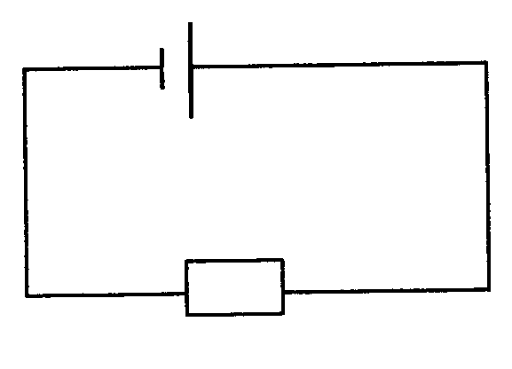
Xx

R

- na regs.  - na links.  - loodreg, in die bladsy in.  - loodreg, uit die bladsy uit. | (3)

  - In watter een van die volgende situasies sal die stroomdraende geleier na regs beweeg word?
.
N
○ : Konvensionele stroom uit die bladsy.
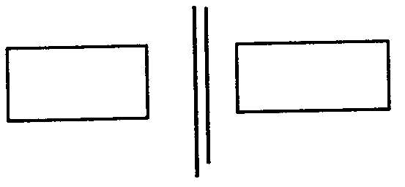

I
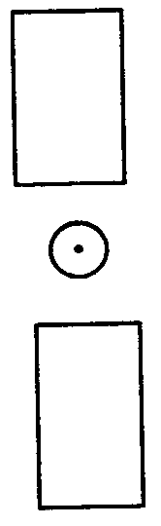
B.
↓
N
S
S
A.

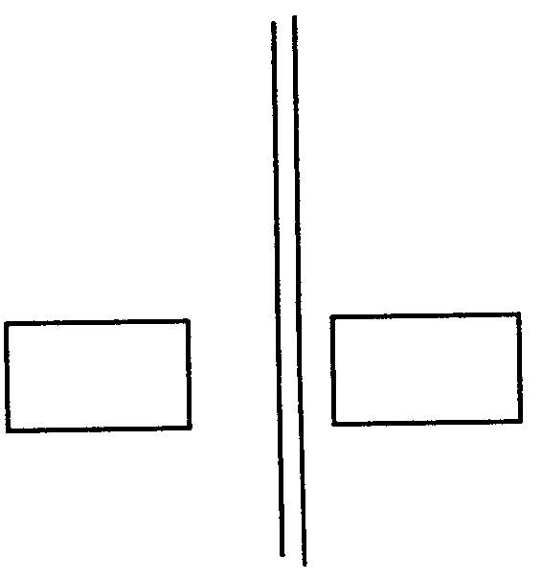  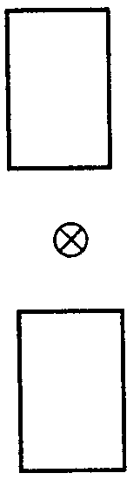  N  S  ↑  N  I  S  C.  D. | (3)

1.3 Om ’n geïnduseerde stroom in die solenoïde te laat vloei in die rigting soos in die skets aangedui, moet

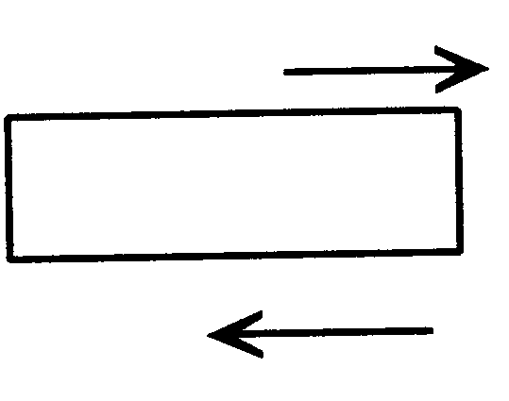
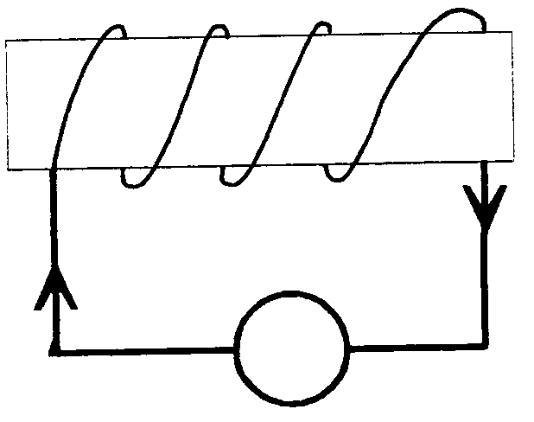
V
Karton-silinder
A
B

N S

- die magneet in rigting A beweeg.  - die magneet in rigting B beweeg.  - beide die magneet en solenoïde stilgehou word.  - die magneet en solenoidë in rigting A beweeg word. | (3)

1.4 Watter stelling is van toepassing vir ’n verlagingstransformator? In ’n verlagingstransformator is  - die stroom in die sekondêre spoel hoër as die stroom in die primêre spoel.  - die stroom in die primêre spoel gelyk aan die stroom in die sekondêre spoel.  - die aantal windings op die primêre spoel minder as die aantal windings op die sekondêre spoel.  - die potensiaalverskil oor die sekondêre spoel meer as die potensiaalverskil oor die primêre spoel. | (3)

- In ’n wisselstroom  - bly die grootte en rigting van die stroom konstant.  - wissel die grootte en rigting van die stroom periodiek.  - bly die stroomgrootte konstant, maar verander die rigting periodiek.  - bly die stroomrigting konstant, maar wissel die grootte periodiek. | (3)

1.6 ’n Ammeter is parallel aan drie resistors verbind, soos in die diagram aangetoon word. Die lesing op die ammeter is A. Een van die resistors word nou verwyder. Watter een van die volgende word waargeneem?
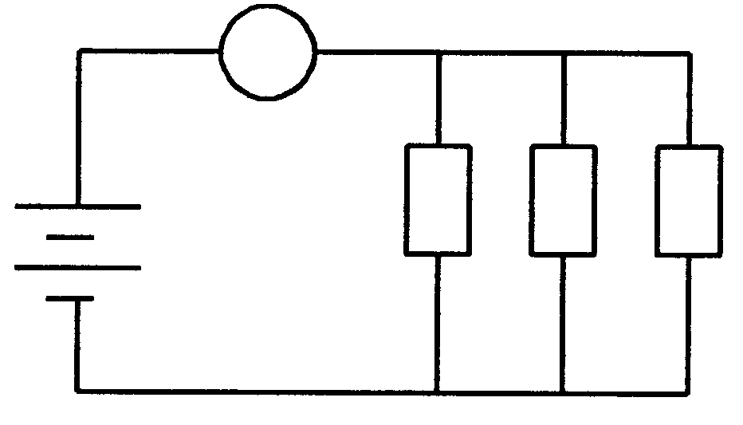
A

R R R

- Die lesing sal A wees.  - Die lesing sal nul wees.  - Die lesing sal kleiner as A wees.  - Die lesing sal groter as A wees. | (3)

1.7 Watter een van die volgende stroombane kan gebruik word om die weerstand van die resistor korrek te bereken?
A.
B.
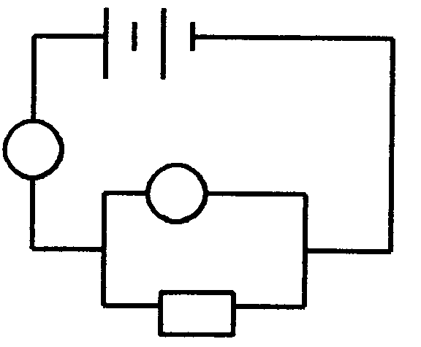  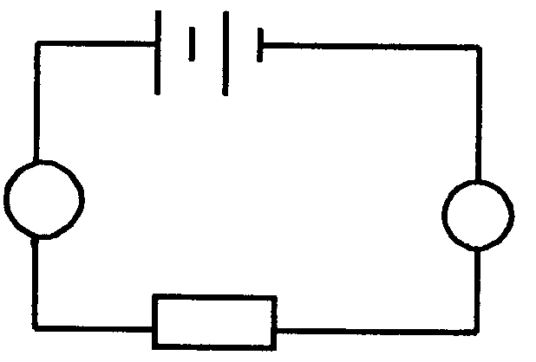  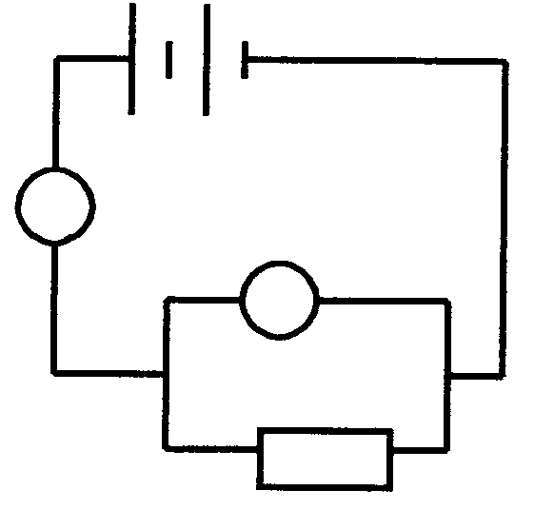  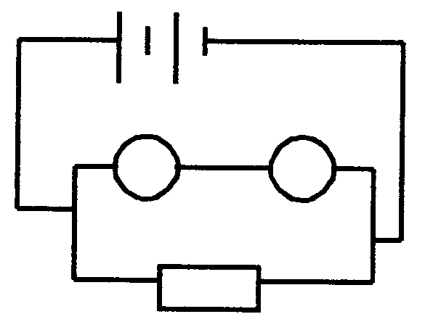  V  A  R  R  V  A  A  V  R  C.  A  V  R  D. | (3)

- Die maksimum kinetiese energie van foto-elektrone hang af van  - die frekwensie van die lig.  - die soort metaal wat gebruik word.  - die intensiteit van die invallende lig.  - Slegs I  - Slegs III  - II en III  - I en II | (3)

- ’n Posistiefgelaaide metaalsfeer word in kontak met ’n neutrale metaalsfeer gebring. Die lading van die positiefgelaaide metaalsfeer is nou  - neutraal.  - negatief.  - groter positief.  - kleiner positief. | (3)

- Watter stelling is van toepassing op die foto-elektriese effek?  Die foto-elektriese effek  - kan slegs met sigbare lig plaasvind.  - is ’n bewys van die golfgeaardheid van lig.  - is ’n bewys van die deeltjie-aard van lig.  - is die vrystelling van elektrone as gevolg van die verhitting van ’n metaal. | (3)

  - Die wydte van die enkelspleet in die skets kan verander deur X na posisies
1, 2, 3 of 4 te beweeg. Monochromatiese blou of rooi ligstrale beweeg deur die spleet. Die spleetopening en die golflengte van die golwe is van dieselfde ordegrootte.

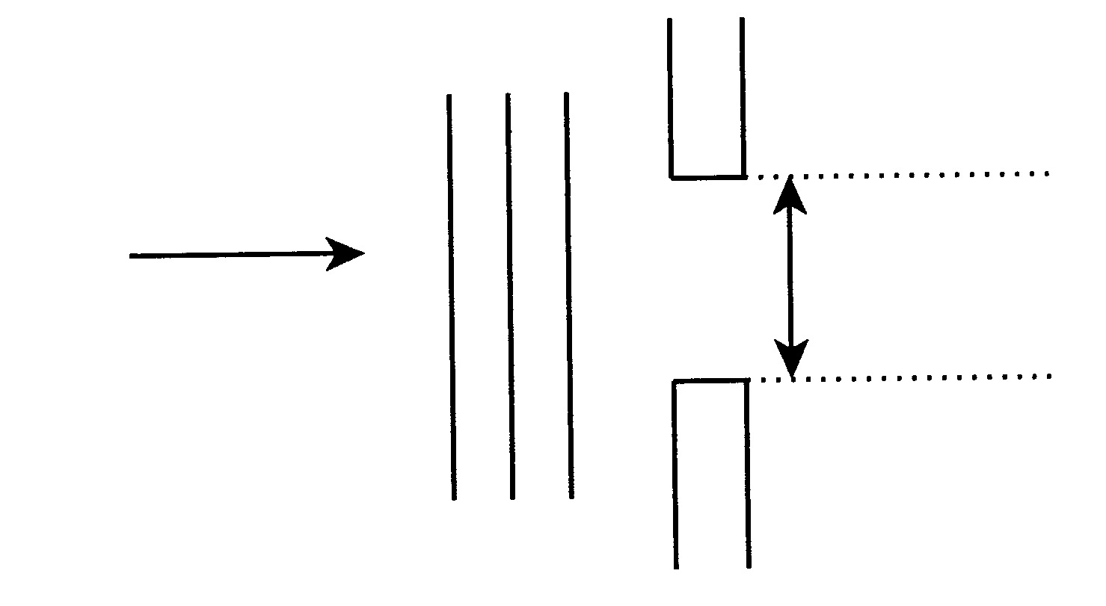
Monochromatiese
liggolwe

X

1.
2.
3.
4.
Enkelspleet

Watter een van die volgende kombinasies sal die kleinste mate van diffraksie aantoon?

 | MONOCHROMATIESE LIGGOLF | POSISIE VAN X | (3)
A. | Blou | 1 | (3)
B. | Blou | 4 | (3)
C. | Rooi | 1 | (3)
D. | Rooi | 4 | (3)

1.12 Watter een van die volgende bewerings is waar?  - Radiogolwe kan gepolariseer word, maar liggolwe nie.  - Liggolwe kan gepolariseer word, maar radiogolwe nie.  - Liggolwe en radiogolwe kan albei gepolariseer word.  - Beide liggolwe en radiogolwe kan nie gepolariseer word nie. | (3)

- As monochromatiese lig in ’n vakuum totaal weerkaats word deur ’n spieël, watter eienskappe van die lig sal dieselfde bly na weerkaatsing?  - Spoed, frekwensie en foto-energie  - Slegs die spoed en frekwensie  - Slegs die foto-energie  - Slegs die frekwensie | (3)

- Golwe beweeg van diep na vlakker water. As die golflengte van die golwe  10 mm in die dieper water en die invalshoek van die golwe 30° is, dan is die waarskynlike waardes vir die golflengte en die brekingshoek onderskeidelik:  - 8 mm; 25°  - 8 mm; 35°  - 10 mm; 25°  - 10 mm; 30° | (3)

- Die kenmerkende emissiespektrum van ’n element word voortgebring wanneer  - elektrone deur die atome van die element uitgestraal word.  - elektrone na hoër energievlakke in die atoom opgewek word.  - elektrone geabsorbeer word deur die atoom van die element.  - elektrone na laer energievlakke in die atoom terugval.  15 x 3 = | (3)  [45]

Beantwoord die volgende vrae in u antwoordboek. Toon al die nodige berekeninge asook die formules wat gebruik word in die beantwoording van die vrae.

VRAAG 2
MAGNETIESE UITWERKING VAN ’N ELEKTRIESE STROOM

Elektromagnete word baie gebruik in die alledaagse lewe. Die skets hieronder stel ’n eenvoudige elektromagneet voor. ’n Permanente magneet word aan ’n dun toutjie naby die elektromagneet opgehang sodat dit vrylik kan beweeg.

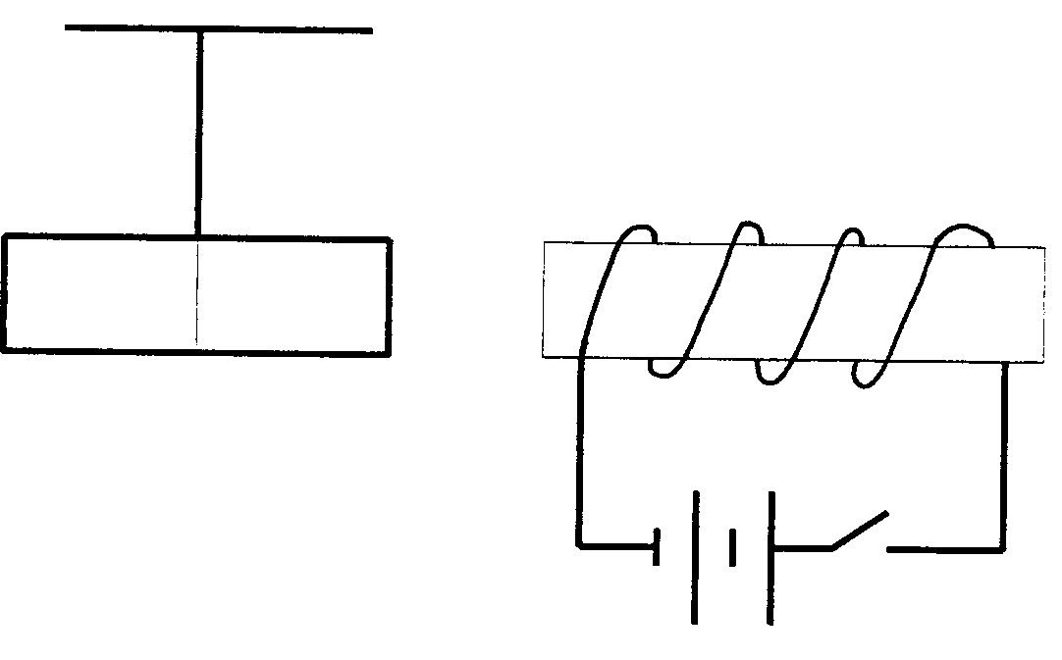
X

S N
S

- Benoem onderdeel X van die elektromagneet.  2.2 Skakelaar S word gesluit. Wat sal waargeneem word?  2.3 Verduidelik u waarneming in Vraag 2.2  - Noem TWEE maniere waarop die sterkte van die elektromagneet verhoog kan word.  - Verduidelik kortliks hoe die elektromagneet in ’n permanente magneet verander kan word. | (1)  (2)  (3)  (4)  (2)  [12]

VRAAG 3

MAGNETIESE INDUKSIE

Ria plaas twee spoele langs mekaar soos in die onderstaande skets.

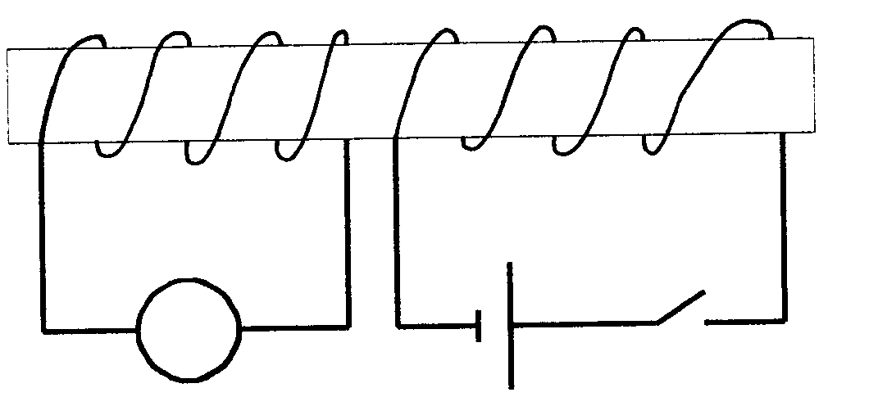
X Y
G
S

Karton-

silinder

3.1 Die skakelaar S word gesluit. Wat is die rigting van die konvensionele stroom deur die galvanometer? Verwys na die letters X en Y in u antwoord.  3.2 Wat sal Ria waarneem indien die skakelaar gesluit bly?  3.3 Verduidelik u antwoord in Vraag 3.2  3.4 Wat sal Ria waarneem indien die skakelaar oopgemaak word?  3.5 Watter apparaat werk volgens die beginsel wat in die skets gedemonstreer word? | (2)  (1)  (2)  (2)  (1)  [8]

VRAAG 4
TRANSFORMATORS

’n Elektriese apparaat (Z) wat gebruik word om vigs-pasiënte in ’n hospitaal te behandel, benodig ’n spanning van 4 400 V om te funksioneer. Die hospitaal word voorsien met 220 V. Die apparaat word gekoppel aan ’n transformator met 100 windings op sy primêre spoel, soos in die onderstaande skets.

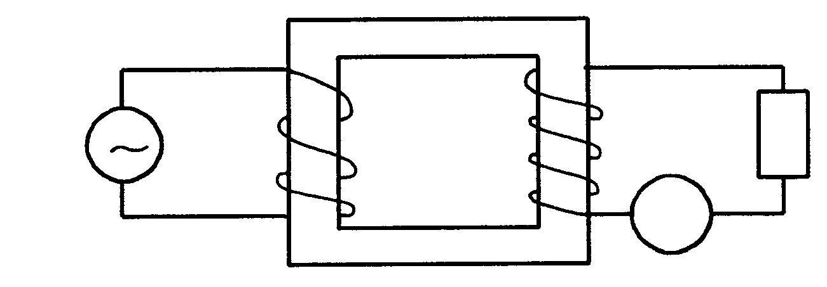
220 V
A
Z

- Watter tipe transformator is hierdie?  - Bereken die aantal windings op die sekondêre spoel.  - Bereken wat die stroomsterkte in die primêre spoel is indien die lesing op die ammeter 0,5 A is.  - Bereken die weerstand van die apparaat Z. | (1)  (5)  (5)  (4)  [15]

VRAAG 5
DIE WET VAN OHM

’n Elektriese verwarmer het twee identiese verhittingselemente A en B, elk met ’n weerstand van 40 Ω. Deur ’n geskikte samestelling van skakelaars en drade kan die twee elemente op verskillende maniere aan die elektriese hooftoevoer geskakel word om drie verstellings op die verwarmer moontlik te maak: laag, medium en hoog. Die drie verskillende skakelings van die verhittingselement word in die skets as
stroombaan X, stroombaan Y en stroombaan Z voorgestel.

Stroombaan X Stroombaan Y
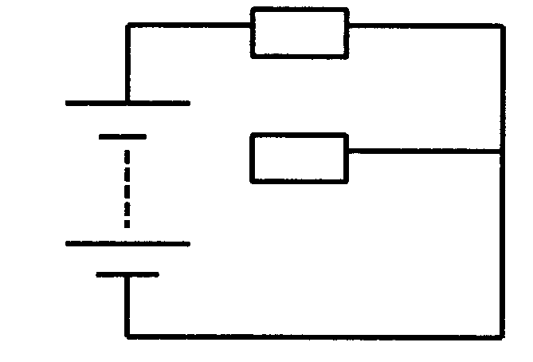
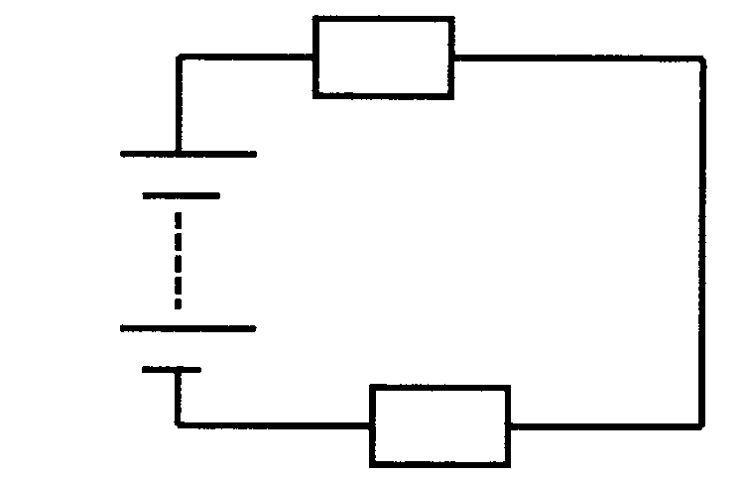
B
A
A
220 V
B
220 V
A

Stroombaan Z

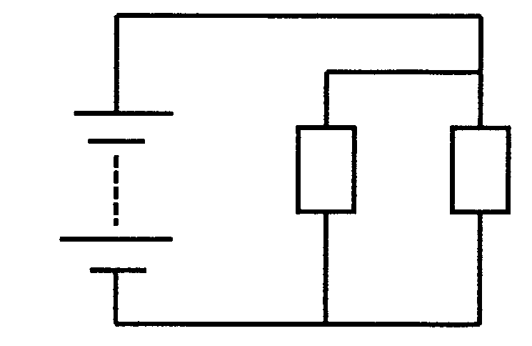
220 V

A B

- By watter stroombaan is die twee verhittingselemente in  5.1.1 serie geskakel?  - parallel geskakel?  5.2 Bereken die stroomsterkte in stroombaan  - X.  - Y.  - Z.  5.3 Watter stroombaan word gebruik as die  - hoogste hitteversteller van die verwarmer?  - laagste hitteversteller van die verwarmer? | (1)  (1)  (3)  (5)  (6)  (1)  (1)  [18]

VRAAG 8
ELEKTRONE IN DIE ATOOM

6.1 Die diagram toon twee verskillende fotoselle wat aan identiese selle gekoppel is.

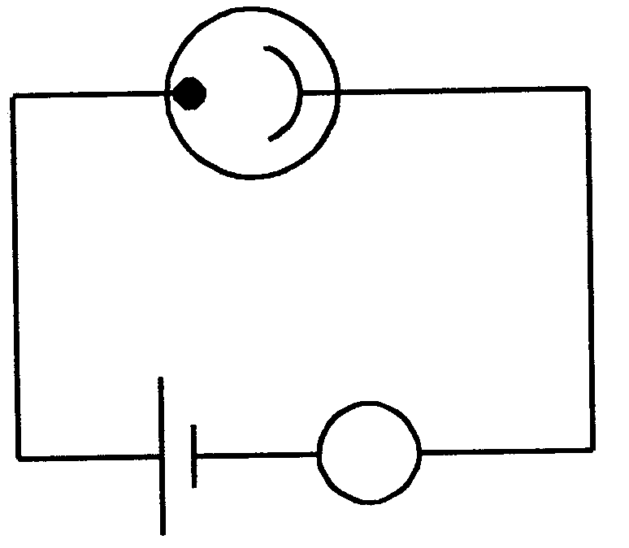
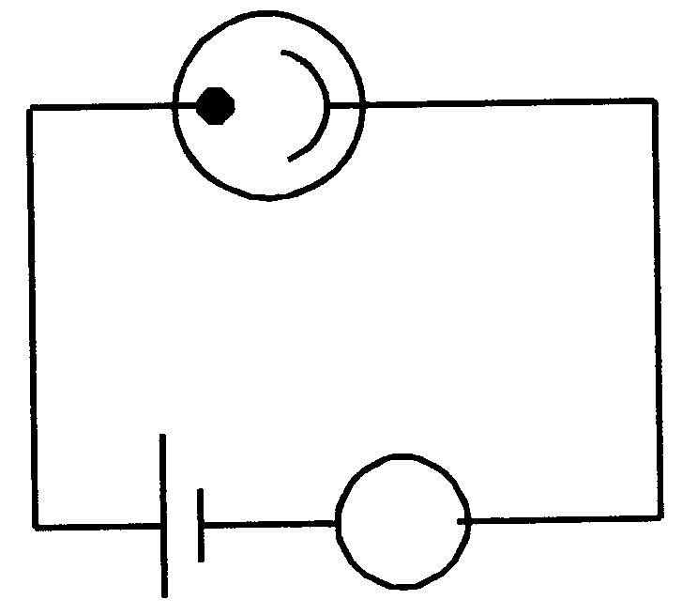
S
R
A₁
E
D
A₂

- Watter TWEE letters dui die katodes in die onderskeie fotoselle aan?  - Beide katodes word bestraal met rooi lig met dieselfde frekwensie afkomstig van ’n 20 W gloeilamp. ’n Lesing word waargeneem op mikro-ammeter A_{1,} maar nie op mikro-ammeter A₂. nie. Verklaar hoe dit moontlik is.  - Hoe sal die lesings op A₁ en A₂ beïnvloed word indien die 20 W rooi gloeilamp vervang word met ’n soortgelyke rooi gloeilamp van  100 W? Verklaar u antwoord. | (2)  (4)  (4)

6.2 Die volgende diagram stel ’n termioniese diode voor wat in ’n stroombaan geskakel is.

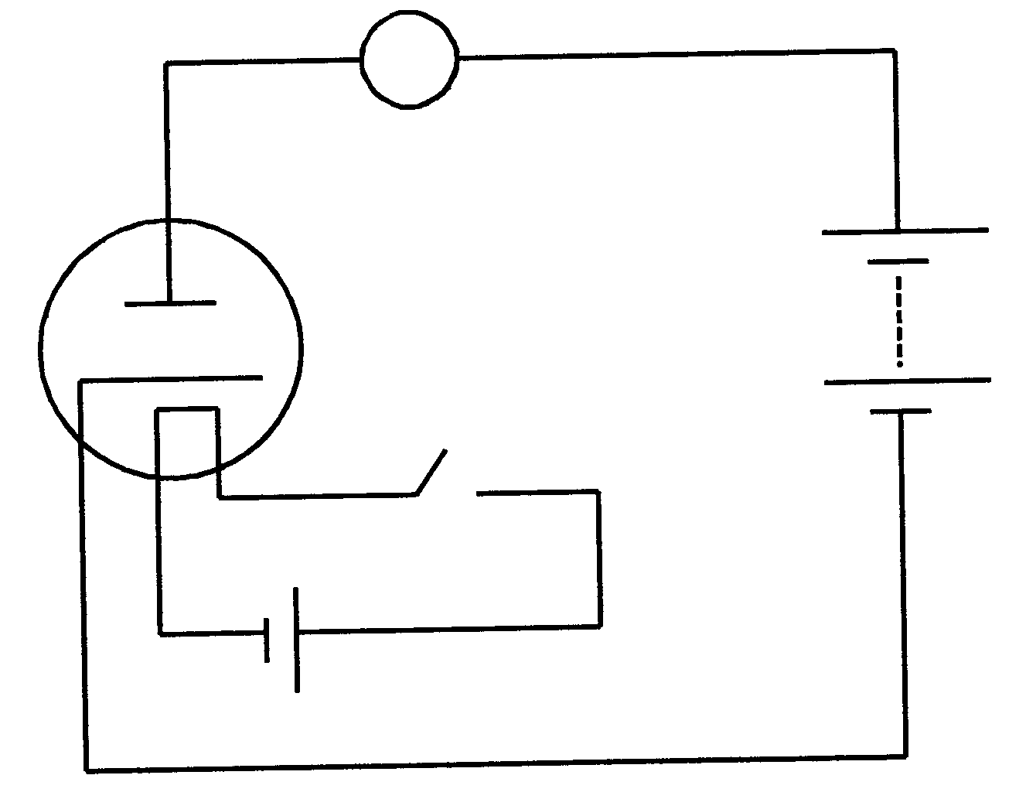
A
B
S
X

- Verduidelik wat “termioniese emissie” is.  - Wat is die funksie van stroombaan X?  - Sodra die skakelaar S gesluit word, is daar ’n lesing van 100 mA op die ammeter. Wat sal met die lesing op die ammeter gebeur indien die pole van die battery B omgedraai word?  - Verduidelik u antwoord in Vraag 6.2.3. | (3)  (2)  (2)  (3)  [20]

VRAAG 7
GOLWE

7.1 ’n Wetenskaponderwyser veroorsaak golwe in ’n golftenk. Hy veroorsaak ’n golf elke 0,5s. Die lengte van een volledige golf is 40 mm. ’n Klein stukkie kurk wat in die water dryf, beweeg op en af deur ’n totale afstand van 8 mm.

- Is hierdie golwe transversaal? Verduidelik u antwoord.  - Is hierdie golwe gepolariseerd? Verduidelik u antwoord.  - Wat is die amplitude van hierdie golwe?  - Bereken die frekwensie van hierdie golwe.  - Bereken die snelheid van voortplanting van hierdie golwe. | (3)  (3)  (2)  (3)  (4)

7.2 Elektromagnetiese golwe ontstaan wanneer elektriese ladings versnel.

- Watter eienskap van hierdie golwe bepaal die energie van die golwe?  - Noem TWEE soorte elektromagnetiese strale wat ’n hoë deurdringingsvermoë het.  - Die periode van ’n sekere elektromagnetiese golf is 4 x 10⁻¹⁴ s. Bereken sy golflengte in ’n vakuum. | (1)  (2)  (6)  [24]

VRAAG 8
LIG, KLEUR EN SPEKTRA

’n Onderwyser brand die metaalsoute NaCℓ en KCℓ agtereenvolgens in ’n vlam tydens ’n eksperiment in die laboratorium. Sue kyk agtereenvolgens deur ’n spektroskoop na die vlam van elke sout en sien ’n spektrum.  - Watter soort spektrum neem Sue waar?  - Wat veroorsaak die gekleurde lyne?  - Is die spektrum van die twee metaalsoute identies?  - Noem ’n toepassing van die beginsel wat hierbo gedemonstreer word. | (1)  (4)  (1)  (2)  [8]

TOTAAL: | 150

FISIKA-DATATABEL

VERGELYKINGS

GOLWE | ELEKTRISITEIT
v = f λ  f = $\frac{1}{Τ}$ | R = r₁ + r₂ + r₃  $\frac{1}{R}$ = $\frac{1}{r_{1}}$ + $\frac{1}{r_{2}}$ + $\frac{1}{r_{3}}$  V_{p}I_{p} = V_{s}I_{s}  $\frac{V_{s}}{V_{p}}$ = $\frac{N_{s}}{N_{p}}$

FISIESE KONSTANTES

Diverse konstantes (Benaderde waardes)

NAAM | SIMBOOL | WAARDE
Spoed van lig | c | 3,0 x 10⁸ m.s⁻¹
Lading op elektron | e– | -1,6 x 10⁻¹⁹ C

